18.12.2020.
19-ТО-1д
ДИСЦИПЛИНА: ИНФОРМАТИКА
ТЕМА: ОСНОВНЫЕ ПОНЯТИЯ И КЛАССИФИКАЦИЯ СИСТЕМ АВТОМАТИЗИРОВАННОГО ПРОЕКТИРОВАНИЯ

ЛЕКЦИЯ
ТЕОРЕТИЧЕСКАЯ ЧАСТЬ
Проектирование (от лат. Projectus, (т.е. брошенный вперѐд) – процесс создания проекта, т.е. прототипа, прообраза предлагаемого или возможного объекта.
Проектирование технического объекта связанно с созданием, преобразованием и представлением в принятой форме образа этого объекта. Проектирование начинается с составления задания на проектирование.
Задание представляется в виде технических или иных документов и является исходным описанием объекта.
Результат проектирование это полный комплект документации, который содержит сведения, достаточные для изготовления объекта. Такая документация представляет собой окончательное описание объекта.
Т.О. проектирование – это процесс преобразования исходного описание в окончательное описание объекта.
Процесс преобразования исходного описания в окончательное описание объекта представляет собой совокупность промежуточных описаний или проектных решений.

Исходное описание объекта | Промежуточные описания | Окончательное описание объекта
Проектные решения
(_{Промежуточные описания})

Рисунок 1 - Графическая интерпретация понятия «Проектирование технического объекта»

Понятие автоматизированного и неавтоматизированного проектирования
Автоматизированное проектирование – это процесс или совокупность мероприятий, направленных на выполнение проектных решений с помощью ЭВМ. При этом должно быть предусмотрено рациональное распределение функций между человеком (проектировщиком) и ЭВМ. Другие термины (адекватные, близкие по смыслу):
- машинное проектирование;
- компьютерное проектирование;
- проектирование с помощью средств ВТ.
Неавтоматизирование – проектирование, при котором ЭВМ не используется. Автоматическое проектирование – это такой вид проектирования, при котором проектирование выполняется с помощью ЭВМ без участия человека, т.е. проектировщик полностью «исключен» из сферы проектирования и не участвует в процессе принятия решений .

Цель автоматизации проектирования:
- повышение качества;
- снижение материальных затрат;
- сокращение средств проектирования;
- уменьшение или ликвидация роста числа проектировщиков и конструкторов;
- повышение производительности труда проектировщиков.

Объективная необходимость автоматизации проектирования технических объектов.

На пример проектирования устройств.
Статистические обследования общемашиностроительных и станкостроительных предприятий показывают следующие распределение времен на выполнение проектных процедур (см. табл.).
Из табл. видно, что в прямых затратах времени которые непосредственно служат процессу, чертѐжные работы составляют более 30%, в то время как «духовно – творческие» элементы проектных работ (проектирование/конструирование) – только 15%.
Так называемые «косвенные проектные» работы занимают, примерно,
1/3 суммарного времени конструктора. Это рутинные этапы.

Таблица. Структура и соотношение временных затрат на выполнение процедур проектирования.

Проектные процедуры | Время, % | Характер затрат времени
Проектирование /  конструирование Расчеты  Вычерчивание  Прочие работы | 15 4  33  10 | «Прямые затраты»  (проектные работы)
Составление спецификаций  Контроль чертежей  Поиск повторяющихся  деталей  Составление описаний  Нормирование  Поиск аналогов проекта  Переписка  Прочие работы | 5  6  2  12  3  1  3  6 | «Косвенные затраты»

Отсюда следует, что первым направлением рационализации процесса проектирования является автоматизация выполнения «рутинных» этапов с помощью средств ВТ.
Наибольшие успехи достигнуты при автоматизации:
- расчетов
- разработке текстовой и технической документации;
- в поиске аналогов;
- в выполнении чертежно – графических работ.

На примере проектирования технологий.
Более 80% всех машин изготавливают на заводах с серийным характером производства.
Много вариантность возможных технологических решений, выбор наилучшего (оптимального), большой объем канцелярско – оформительной части работ, подготовка управляющих программ делает технологическое проектирование весьма трудоемким.
Т.о. необходимость автоматизации проектных решений заключается в разрешении противоречия между сокращением сроков на проектирование объектов ( в связи с частой сменой объектов производства ) и повышением качества проектирования и ограниченными трудовыми ресурсами.

Соотношение автоматизированного неавтоматизированного проектирования граница между а/получим и неа/п неявляющейся абсолютно четкой, незыблемой, безусловной.
По мере развития математики ВТ и теории проектирования область не/а. пр. будет уменьшатся и будет сдвигаться упомянутая граница. То, что сегодня представляется наилучшим распределением функций, между человеком и ЭВМ, завтра может перестать быть оптимальным и наилучшим в связи с расширением человеческих даяний и технических взаимодействий.
В настоящее время уровень автоматизации проектирования характеризуется во многом локальностью, т.е. автоматизацией частных, пусть и больших задач, частей, этапов проектирования того или иного объекта.
Лишь «диалог» инженера с ЭВМ позволяет осуществить «отстыковку» между собой многих решенных на ЭВМ задач.

Понятие САПР

«САПР – комплекс средств автоматизированного проектирования, взаимосвязанный с подразделениями проектной организации и выполняющие автоматизированное проектирование». – ГОСТ 22487-77.
«Проектирование автоматизированное. Термины и определения»

Состав САПР
Виды обеспечения САПР

Комплекс средств автоматизированного проектирования КСАП включает в себя методические, математические, техническое, информационное и организационное обеспечения.
Т.о. КСАП – это совокупность различных видов обеспечения, необходимых для выполнения АП.
К объективным п/е относятся п/с, выполняющие одну или несколько проектных процедур или операций, непосредственно зависимых от конкретного объекта проектирования .
К инвариантным п/с, выполняющие унифицированные проектные процедуры.

Основные элементы интерфейса Компас-3D

- Открытие готового документа.
- Главное окно системы.
- Главное меню и вызов команд.
- Закладки документов.
- Инструментальная область.
- Список наборов инструментальных панелей.
- Поиск команд.
- Контекстное меню.
- Панель управления и Панель параметров.

Ознакомимся с элементами управления окна КОМПАС-3D на примере готовой модели Держатель.a3d, которая находится в папке C:\Program Files ...\Ascon\Kompas-3D\[версия]\Tutorials\Азбука КОМПАС–3D\5Держатель\
Результат.

Открытие готового документа

После запуска системы КОМПАС-3D откройте документ
Держатель.a3d одним из способов.
- Если вы находитесь на стартовой странице, откройте меню Файл и вызовите из него команду Открыть.
Если в системе уже открыт какой-либо документ, вы также можете нажать кнопку Открыть... на панели Системная. Кроме того, для открытия документов можно нажать кнопку и вызвать из меню команду Открыть...
щелчком мыши.
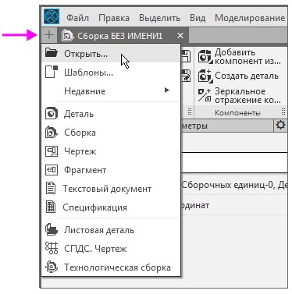
- В папке \Tutorials\Азбука КОМПАС–3D\5Держатель\Результат укажите модель Держатель.a3d и нажмите кнопку Открыть диалога.
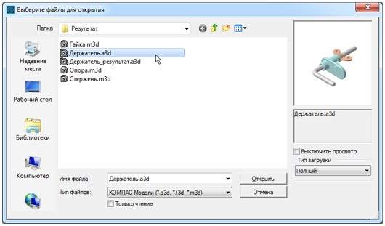
На экране появится изображение держателя.
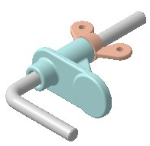
- Если вы используете сетевой ключ аппаратной защиты, перед началом работы получите лицензию на работу с КОМПАС-3D. Для этого в графической области щелкните мышью по ссылке Получить лицензию на КОМПАС–3D или вызовите команду Настройка – Получить лицензию на КОМПАС–3D.
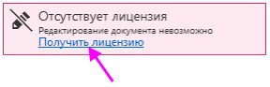
Сообщение исчезнет, а лицензия будет получена.
- Просмотрите внешний вид Главного окна и ознакомьтесь с кратким описанием элементов управления.

Главное окно системы

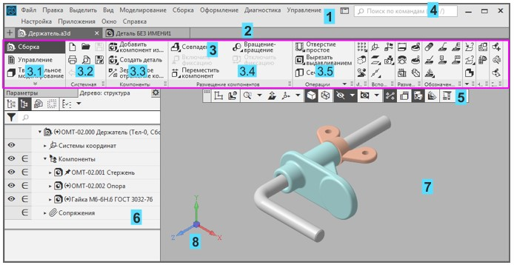
- – Главное меню;
- – Строка закладок документов;
- – Инструментальная область (на рисунке обведена рамкой):
  - – Список наборов инструментальных панелей;
  - – Системная панель;
3.3–3.5 – Инструментальные панели Компоненты, Размещение компонентов, Операции и другие;
- – Строка поиска команд;
- – Панель быстрого доступа;
- – Панель управления (активна панель Дерева построения); 7 – Графическая область документа;
8 – Элемент управления ориентацией.

Главное меню и вызов команд

Главное меню содержит все основные меню системы. В каждом из них хранятся команды, сгруппированные по темам. Команда, доступная для выбора, может быть вызвана как из меню, так и в инструментальной области щелчком мыши по названию или пиктограмме.
Фраза в тексте «Вызовите команду Выделить – По слою – Указанием» означает последовательность действий: откройте меню Выделить, подведите курсор к строке По слою и вызовите команду Указанием.
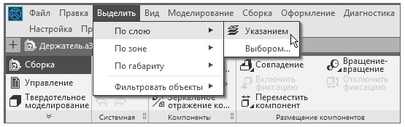
Доступность или недоступность команды определяется целесообразностью ее применения. Например, команды, предусмотренные исключительно для чертежа, будут недоступны в текущем документе-модели.

Закладки документов

Если открыто несколько документов, щелчок мышью по закладке делает тот или иной документ текущим.
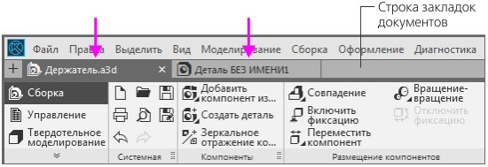
Для последовательного переключения между окнами документов можно использовать комбинацию клавиш <Ctrl>+<Tab>.
Двойной щелчок мышью в свободном месте строки закладок вызывает диалог создания документа.

Инструментальная область

В инструментальной области видимы команды, пиктограммы которых расположены на трех строках. Команды распределены по панелям в соответствии с их назначением: Системная, Компоненты, Операции, Вспомогательные объекты и другие. Для компактности некоторые команды объединены в группы, и на панели представлена только одна команда группы. Рядом с пиктограммой команды группы изображен треугольник.
Чтобы вызвать команду, нужно щелкнуть мышью по ее пиктограмме или названию.
- Если команда или группа команд невидима, разверните панель. Для этого щелкните мышью по полю названия панели.
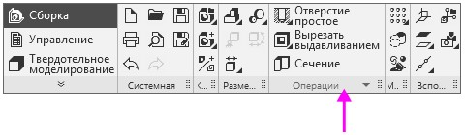
- Если команда находится в группе, раскройте группу. Для этого щелкните мышью по пиктограмме с треугольником. Из раскрывшегося меню вызовите нужную команду.
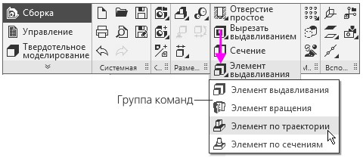
В тексте для вызова таких команд будет использоваться следующая фраза: «Нажмите кнопку Элемент по траектории на панели Операции (группа Элемент выдавливания)».

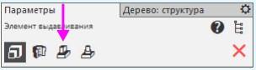
Вы можете вызывать команду из группы другим способом. Нажмите кнопку Элемент выдавливания на панели Операции, а затем нажмите кнопку Элемент по траектории

на Панели параметров команды.

Чтобы рядом с пиктограммами отображались названия команд, нужно раздвинуть ту или иную панель, «перетаскивая» ее правую границу мышью. Отображение названий для нескольких панелей одновременно возможно только при условии, что в раздвинутом состоянии они полностью помещаются в Главном окне.
Если раздвинуть еще одну панель невозможно, то в этом случае необходимо предварительно свернуть одну из раздвинутых панелей.
Например, по умолчанию раздвинуты панели Размещение компонентов, Операции и другие. Чтобы раздвинуть панели Вспомогательные объекты, нужно «перетащить» границу панели Операции влево, а затем границу панели Вспомогательные объекты вправо
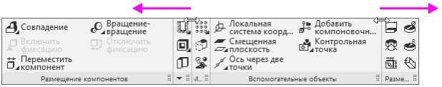

Список наборов инструментальных панелей

Список наборов инструментальных панелей включает в себя панели Сборка (для сборок), Твердотельное моделирование, Каркас и поверхности, Листовое моделирование, Управление, Элементы эскиза и другие.
Переключение на другой набор выполняется щелчком мыши по его строке. Например, щелчок по строке Листовое моделирование переключает на набор панелей команд создания листового тела, а щелчок по строке Управление – на набор панелей команд создания спецификаций и отчетов.
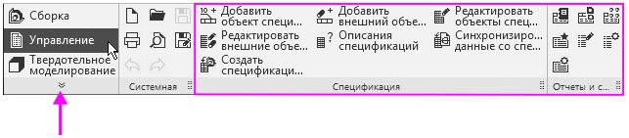
Набор панелей включает в себя как типовые панели команд для данного вида работы, так и общие, находящиеся в нем для удобства использования. Например, общие панели Вспомогательные объекты и Эскиз входят в наборы Твердотельное моделирование, Листовое моделирование и другие.
Для каждого типа документа в инструментальной области отображаются три панели по умолчанию. Кнопка открывает список панелей, из которого щелчком мыши могут быть выбраны другие наборы.
Также в этом списке доступны панели приложений, подключенных по умолчанию. Приложение представляет собой дополнительный функционал, в котором собраны команды определенной тематики.

Поиск команд

Чтобы вызвать команду по слову или части слова, находящимся в ее названии, следует ввести их с клавиатуры в Строку поиска, а затем в появившемся списке щелкнуть мышью по названию команды.
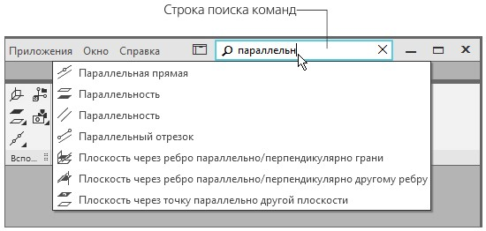
Сделать активной Строку поиска можно при помощи клавиатурной команды <Alt>+</>.

Контекстное меню

Контекстное меню вызывается щелчком правой кнопки мыши в графической области. В меню собраны команды, часто используемые в данный момент работы.
Например, если меню вызвано вне процесса работы какой-либо команды, то оно представляет собой список общих команд.
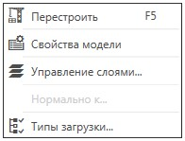
Если меню вызвано в процессе работы команды, то оно включает в себя различные элементы управления построением объекта (кнопки, переключатели, списки и др.), а также кнопки вызова последних использованных команд.
На рисунке меню показано для команды Вырезать выдавливанием
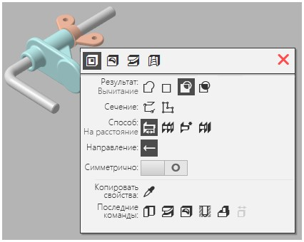

Панель быстрого доступа

Панель быстрого доступа содержит кнопки вызова команд выбора режима, управления изображением активного документа и другие. Ее состав зависит от выполняемого действия.
По умолчанию Панель быстрого доступа находится под инструментальной областью.
Панель можно «перетащить» мышью влево-вправо вдоль границы инструментальной области.
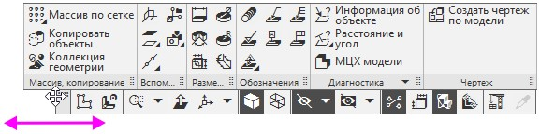

Панель управления и Панель параметров

Панель управления предназначена для изменения параметров документа. Она включает в себя несколько панелей — по умолчанию Панель параметров и Панель дерева.
Панель параметров включает в себя три области.
- Область заголовка содержит название команды, кнопки вызова команд группы и кнопку настройки .
- Основная область содержит элементы управления для задания параметров и свойств объекта.
- Область сообщений содержит подсказки (в процессе работы команды — описание ожидаемого действия) и сообщения системы.
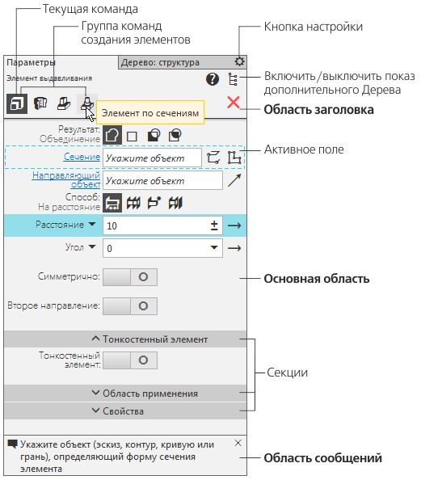
Если вызвана команда, то в Основной области будут находиться элементы управления ее процессом. Если выделен один или несколько объектов вне работы команды, то в Основной области появится список их свойств, которые можно изменить. Если не выделен ни один объект и не запущена ни одна команда, то Основная область пуста.

Вы можете добавить или удалить панели, выбрав или отказавшись от них в меню Настройка – Панели. Например, чтобы добавить Панель переменных, выберите вариант Переменные.
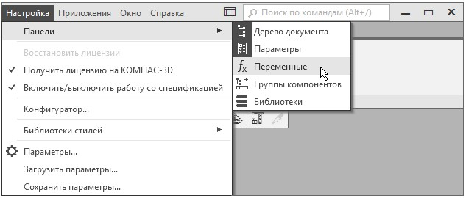
Чтобы активизировать панель, например, Панель дерева, нужно щелкнуть мышью по ее заголовку.
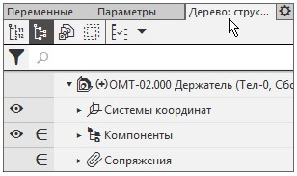

«Плавающие» и зафиксированные панели
Чтобы перевести панель в «плавающее» состояние, «перетащите» ее мышью за заголовок в направлении центра графической области.
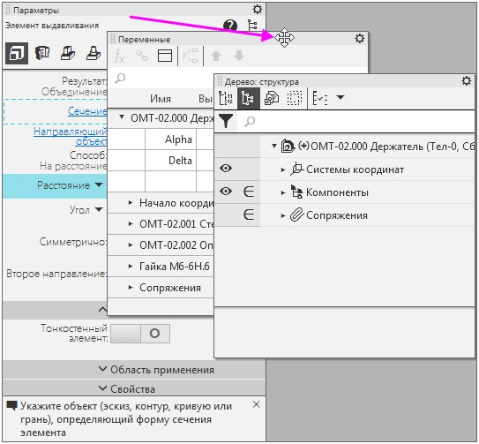
Чтобы зафиксировать панель слева или справа в графической области, нужно «перетащить» панель за заголовок к нужной границе, а после того как граница подсветится, отпустить кнопку мыши.
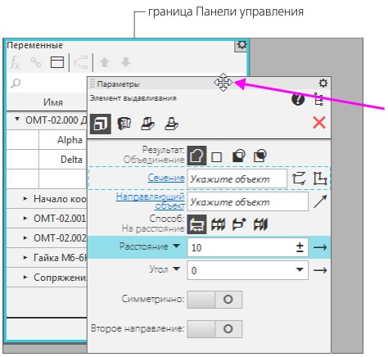
Аналогичные действия вы можете выполнять с панелями инструментальной области. Разница состоит лишь в том, что панели следует «перетаскивать» не за заголовок, а за маркер перемещения.
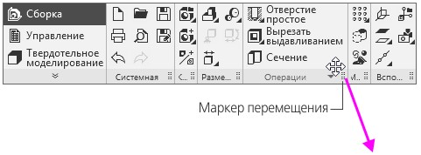
Инструментальные панели можно фиксировать как в инструментальной области, так и рядом с вертикальной границей графической области.
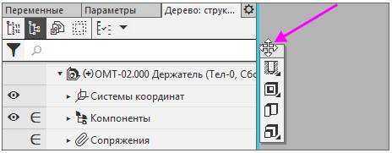

Короткая справка
Короткая справка о работе команды появляется на экране, если подвести курсор к ее пиктограмме в инструментальной области или на Панели параметров и задержать его.
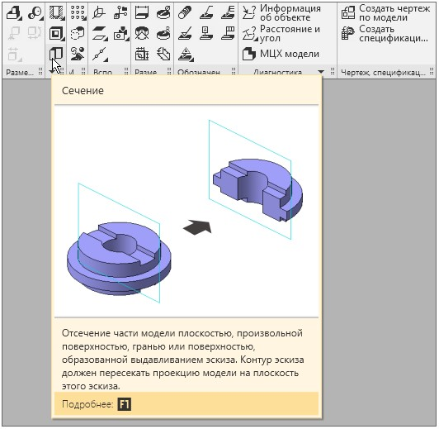
На рисунке короткая справка показана для команды
Сечение

Более подробное описание команды можно получить, наведя курсор на кнопку Сечение и нажав клавишу <F1>.

КОНТРОЛЬНЫЕ ВОПРОСЫ

- Дайте определение САПР.
- Что является целью функционирования САПР?
- Что включает полный комплект документации при неавтоматизированном проектировании?
- Что включает полный комплект документации при автоматизированном проектировании?
- Что является объектом проектирования?
- Что является объектом автоматизации проектирования?
- Каковы основные черты современных САПР?
- Какие преимущества дает имитационное моделирование?
- Перечислите принципы создания САПР.
- В чем заключается принцип информационного единства САПР?
- В чем заключается принцип совместимости САПР?
- Что значит "открытая структура САПР"?
- Что означает "принцип инвариантности САПР"?
- Что включает в себя понятие "жизненный цикл промышленных изделий"?
- Перечислите разновидности САПР

Преподаватель_______________________Исахашвили Э.М.

